СОЗДАНИЕ ИНТЕРАКТИВНОГО КРОССВОРДА,
РАЗМЕЩЕНИЕ НА САЙТЕ
Процесс отгадывания кроссвордов, по мнению современных педагогов, является своеобразной гимнастикой, мобилизующей и тренирующей умственные силы ученика. Отгадывание кроссвордов оттачивает и дисциплинирует ум, приучая учеников к четкой логике, к рассуждению и доказательству. Отгадывание можно рассматривать как процесс творческий, а сам кроссворд - как творческую задачу. (Эльконин Д.Б.)
В статье пойдет речь о бесплатной программе для создания кроссвордов Eclipse Crossword и размещении интерактивного кроссворда на веб-сайте сайте.
Скачиваем бесплатную программу Eclipse Crossword (официальный сайт http://www.eclipsecrossword.com/, последняя версия 1.2.59, обновлена 13 августа 2012 г.). Программа весит около 572 Кб.
1. Открываем установленное приложение, выбираем “Я хочу начать новый кроссворд” (I would like to start a new crossword) и нажимаем Далее (Next).
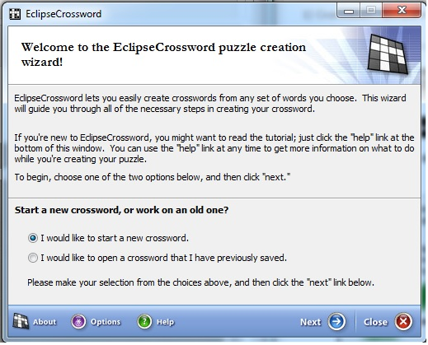

2. Далее программа спрашивает, есть ли у нас список слов или мы хотим создать новый. Выбираем “Создать новый список слов” (Let me create a world list from scratch now) и нажимаем Далее (Next).
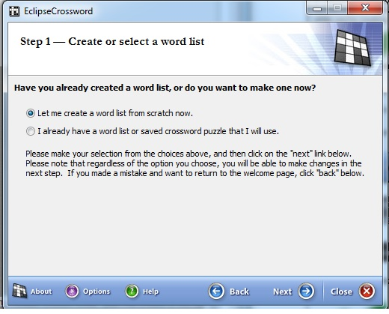

3. В следующем окне добавляем слова и даем их определения.
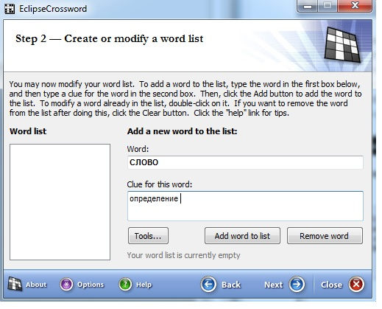
Для добавления слова в список слов (World list) нажимаем кнопку Добавить слово в список (Add world to list).
По окончании нажимаем кнопку Далее (Next). Программа предложит сохранить список слов.
4. В следующем окне вводим название кроссворда (Name of crossword) и автора (Your name).
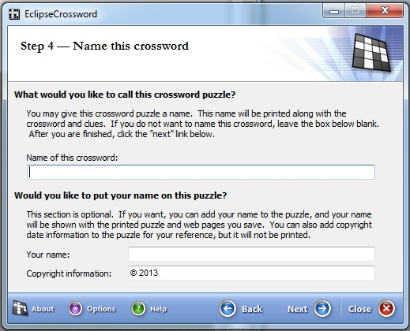
Нажимаем Далее (Next).
5. На шаге 5 вводим размеры сетки кроссворда.
6. Перед нами окно со сгенерированным кроссвордом. Если кроссворд нас устраивает, переходим к следующему шагу. Если нет - нажимаем ссылку Сгенерировать другой кроссворд (Make another puzzle like this one).
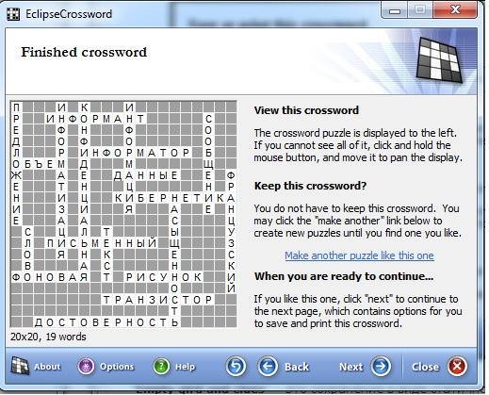
7. В следующем окне мы можем сохранить и (или) распечатать наш кроссворд.
Для сохранение кроссворда ввиде html страницы переходим на вкладку Сохранить как веб-страницу (Save as a web page). Выбираем либо Interactive with JavaScript (сохраняется одним файлом), либо Interactive with Java Applet (при сохранении появляется дополнительный файл, что дает возможность запускать кроссворд в старых версиях браузерах).
Если нужно скрыть ответы, нажимаем кнопку Настройки (Option), переходим на вкладку Web и ставим галочку рядом с пунктом Do not allow Cheating.
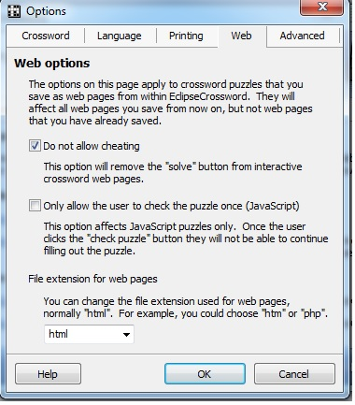
8. Теперь переходим к следующему этапу: размещению кроссворда на сайте. Для этого в корневом каталоге нашего сайта создаем папку (например, Crossword), помещаем туда файл (например, proba.html). После этого в тексте материала даем ссылку следующего вида:
http://наш_сайт/папка_с_файлом/файл.html
(например, http://i5t.ru/crossword/proba.html).

Список используемых интернет-ресурсов
- Справочные материалы официального сайта программы http://www.eclipsecrossword.com/

